Ruído emitido por tratores agrícola de pneus no município de Monte Carmelo

Wdiallen Felipe Gomes Silva e Souza¹, Renan Zampiroli², Paula Cristina Natalino Rinaldi³, Cleyton Batista de Alvarenga⁴, Daniela Cristina dos Santos Carneiro⁵, Hellen Cássia Rodrigues de Azevedo⁶

^{1, 2, 3, 4, 5, 6} Universidade Federal de Uberlândia, Monte Carmelo, MG

RESUMO: Objetiva-se com o presente trabalho quantificar o ruído dos tratores agrícolas de pneus em uso da Microrregião do Município de Monte Carmelo, Minas Gerais, e confrontá-los com os estabelecidos por normas nacionais e internacionais. Os dados foram coletados nas propriedades da Microrregião de Monte Carmelo, Minas Gerais que possuíam tratores que se enquadraram nas faixas de potência. A medição dos ruídos foi realizada nas diferentes posições em relação ao ouvido do operador e ao ponto de referência do assento. Os resultados também foram comparados com a NR-15 que se refere aos limites de tolerância para ruído, ou seja, limite máximo de 85 dB (A) para oito horas de exposição diária. Os tratores com potência nominal de 100 a 199 cv, sem cabine, operando a partir de 1400 rpm não se enquadram à norma regulamentadora (NR-15), entretanto não é recomendado apenas o uso de protetores auriculares em tal situação, mas em todas as operações tratorizadas, independente da rotação.

Palavras-chave: ergonomia, acidentes, máquinas agrícolas.

INTRODUÇÃO

A exposição ao ruído é uma das principais causas de acidentes e de perdas auditivas relacionadas ao trabalho. Essa exposição pode ser constante ou intermitente. O tempo de exposição, a intensidade do ruído e a susceptibilidade do indivíduo têm relação direta com os danos à saúde. Seus efeitos nocivos não se restringem à audição, podendo acarretar distúrbios emocionais, cardiovasculares, fadiga e estresse.
A norma vigente brasileira (NR-15) descreve as atividades, operações e agentes insalubres, inclusive seus limites de tolerância, define as situações que, vivenciadas nos ambientes de trabalho pelos trabalhadores, demonstrem a caracterização do exercício insalubre e também os meios de protegê-los das exposições nocivas à saúde.
A minimização do problema com o ruído pode ser conseguida por meio da alteração dos componentes das máquinas que emitem som, redução do tempo de exposição dos operadores e uso de protetores auriculares. Dessa forma, é importante conhecer a realidade das máquinas disponibilizadas no mercado e sempre tentar atenuar os níveis de ruído que chegam aos ouvidos dos operadores de máquinas agrícolas.
Diante do exposto, objetiva-se com o presente trabalho quantificar o ruído dos tratores agrícolas de pneus em uso da Microrregião do Município de Monte Carmelo, Minas Gerais, e confrontá-los com os estabelecidos por normas nacionais e internacionais

MATERIAL E MÉTODOS

Os dados foram coletados nas propriedades da Microrregião de Monte Carmelo, Minas Gerais que possuíam tratores que se enquadraram nas faixas de potência (kW), segundo Anfavea (2018), denominadas Classe I (≤ 36), II (37 ≤ P ≤ 73), III (74 ≤ P ≤ 146) e IV (≥ 146). Todas as propriedades visitadas eram produtoras de café e como a cultura não exige tratores de elevada potência para as atividades produtivas, foram encontrados tratores que se enquadram nas classes II e III de potência. Para a medição dos níveis de ruído foi utilizado um medidor de pressão sonora, decibelímetro portátil, marca Minipa, modelo MSL-1325.
A medição dos ruídos foi realizada nas diferentes posições em relação ao ouvido do operador e ao ponto de referência do assento (PRA). O microfone do decibelímetro foi posicionado com o diafragma voltado para frente em seu centro localizado a 700 (±20) mm acima e 100 (± 20) mm à frente em relação ao PRA de acordo com a norma NBR 5131 (2017) nas rotações de 1000; 1200; 1400; 1600 e 2000 rpm, sendo realizadas cinco repetições em cada rotação.
Para a medição do ruído em torno do posto de operação do trator, o diafragma do microfone foi posicionado a uma distância de 20 centímetros em torno da cabeça do operador, na posição lateral esquerda, lateral direita, parte frontal e traseira nas rotações de 1000; 1200; 1400; 1600 e 2000 rpm, com cinco repetições. Essa metodologia foi baseada na norma cancelada e sem substituta ABNT NBR 9999 (1987). A medição ao redor do ouvido do operador pela norma cancelada tem como objetivo comparar à atualmente utilizada ABNT NBR 5131 (2017).
Para os tratores que possuíam cabine, o ruído foi medido com todas as portas e janelas fechadas e com o condicionador de ar funcionando em sua regulagem máxima.
Os resultados também foram comparados com a NR-15 que se refere aos limites de tolerância para ruído, ou seja, limite máximo de 85 dB (A) para oito horas de exposição diária.
Os resultados do experimento foram submetidos às análises de variância e de regressão. Quanto ao fator posição, as médias foram comparadas utilizando-se o teste Scott-Knott ao nível de 5% de probabilidade. Nos demais fatores qualitativos, as médias foram comparadas utilizando-se o teste de Tukey ao nível de 5% de probabilidade,
Os modelos de regressão foram escolhidos com base na significância dos coeficientes, utilizando-se o teste “t” ao nível de 5% de probabilidade e no coeficiente de determinação (R²). Foi utilizado o programa computacional R Core Team (2016).

RESULTADOS E DISCUSSÃO

Em relação ao posicionamento na cabeça do operador, observa-se que a lateral direita foi a que apresentou o maior ruído comparado às posições traseiro, frontal e esquerda. Este fato se deve a saída dos gases do escapamento da maioria dos tratores avaliados estarem posicionados à direita da linha de tração do trator. A posição direita não diferiu estatisticamente do PRA, este fato demonstra que a metodologia atual ABNT NBR 5131 (2017) não difere da norma cancelada ABNT NBR 9999 (1987) que mencionava que o ruído deveria ser mensurado no plano longitudinal no lado que apresentasse o maior nível de ruído, que no caso deste trabalho seria a lateral direita.
Os tratores da classe III, potência de 100 a 199 cv, na ausência de cabine apresentaram maior valor de ruído quando comparado aos tratores de menor potência. Tratores de maior potência possuem a tendência de maior torque no motor e com isso maior nível de ruído.
Na coleta de dados observou-se que os tratores de menor potência, classe II, 50 a 99 cv, por possuírem menos tecnologia no sistema de ar acondicionado apresentam maiores valores de ruído (82,84 dB).
A presença de cabine, reduz a intensidade do ruído em 4,18% e 12,67%, nas classes II e III, respectivamente.
O maior valor de ruído para presença e ausência de cabine foram encontrados na rotação de 2000 rpm, isto se deve às maiores rotações apresentarem a tendência de ocasionarem vibrações e maior intensidade de lançamento dos gases provenientes da combustão pelo escapamento, o que ajuda a elevar o valor do ruído nas condições de maiores rotações. Na presença e ausência de cabine foi observado elevação no nível de ruído com o aumento da rotação.
Em tratores que possuíam cabines, em nenhuma das rotações ultrapassou ao permitido, isso se deve a eficácia da estrutura, entretanto, na ausência de tal, exceto nas rotações de 1000 e 1200, ultrapassaram ao permitido, deixando as operações desconfortáveis para o operador, mesmo com o uso de protetores auriculares, ainda podem trazer riscos à saúde.
Os valores dos níveis de ruído, em diferentes rotações e ausência de cabines, demonstraram o aumento do nível da pressão sonora à medida que há acréscimo na rotação do motor com um coeficiente de determinação satisfatório de 0,99. A partir da rotação de 1400 rpm excede ao permitido pela norma NR 15, máximo de ruído de 85 dB, com exposição diária de 8 horas, sendo exigido o uso de protetor auricular, isso se deve à ausência da cabine combinado com o aumento da rotação, que expõe o trabalhador ao ruído (Figura 1a). Para a cultura do cafeeiro, a maioria dos tratores operam em rotações de 1800 rpm, e no caso de tratores desprovidos de cabine, extrapolaria o permitido, assim o operador estaria sujeito a condições prejudiciais à saúde, sendo necessário reduzir a carga horária diária ou o uso de equipamentos protetores.
Com a presença de cabines, as rotações de 1000 a 2000 rpm se enquadraram dentro das normas NR 15, exposição máxima de 85 dB para uma máxima exposição diária permissível de oito horas de trabalho. Com a rotação de 2000 rpm, tratores que possuíam cabine não ultrapassaram a 85 dB, isso se deve a boa vedação do ruído pelas cabines (Figura 1b).
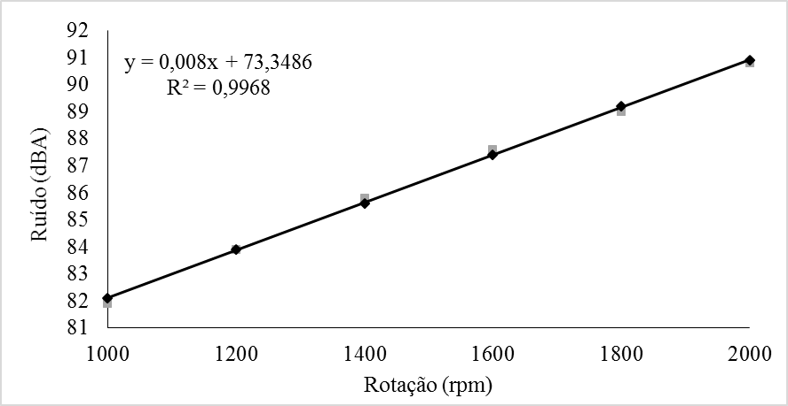 | 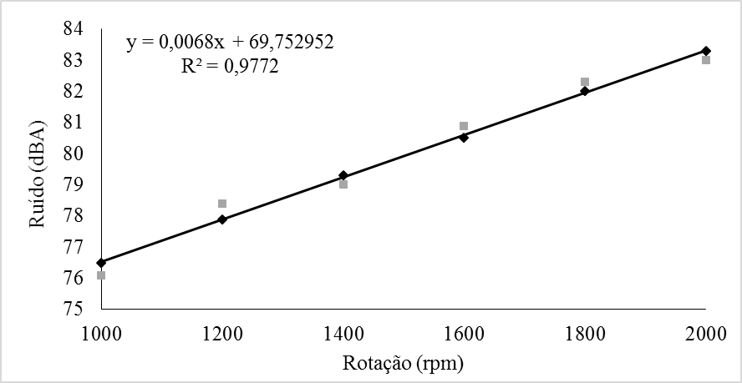
Figura 1a. Efeito das rotações no nível de ruído para tratores de pneus não cabinados. | Figura 1b. Efeito das rotações no nível de ruído para tratores de pneus cabinados.

CONCLUSÕES

Os tratores com potência nominal de 100 a 199 cv, sem cabine, operando a partir de 1400 rpm não se enquadram à norma regulamentadora (NR-15), entretanto não é recomendado apenas o uso de protetores auriculares em tal situação, mas em todas as operações tratorizadas, independente da rotação. Nas demais situações analisadas, os tratores se enquadram à norma vigente e os operadores estão expostos a menores possibilidades de sofrerem danos auditivos.

REFERÊNCIAS

ANFAVEA. Anuário estatístico. Disponível em: http://www.anfavea.com.br. Acesso em: 29 maio 2018.
ASSOCIAÇÃO BRASILEIRA DE NORMAS TÉCNICAS. NBR 5131: Tratores agrícolas e florestais - medição de ruído na posição do operador - método de avaliação. Rio de Janeiro, 2017. 18 p.
ASSOCIAÇÃO BRASILEIRA DE NORMAS TÉCNICAS. NBR 9999: Medição do nível de ruído, no posto de operação, de tratores e máquinas agrícolas. Rio de Janeiro, 1999. 12 p.
NORMA REGULAMENTADORA. NR 15: Atividades e operações insalubres. Limites de tolerância para ruído contínuo e intermitente. Disponível em: <http://trabalho.gov.br/seguranca-e-saude-no-trabalho/normatizacao/normas-regulamentadoras/norma-regulamentadora-n-15-atividades-e-operacoes-insalubres>. Acesso em: 29 maio 2018.

